# 材料准备

1.以下新生不迁户口：具有北京市居民户口簿的学生不迁户口；港澳台学生不迁户口。

2.新生户口迁入的原则：**自愿迁入。**

学生集体户口是北京市临时居民户口，而非北京市常住户口，毕业后须将户口迁出。

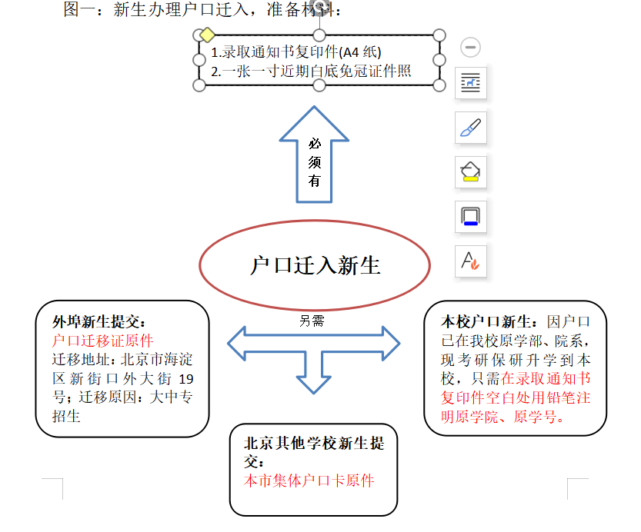

# 二．办理户口迁入具体要求：

1.户口卡或户口迁移证的“出生地”和“籍贯”信息要明确：“出生地”和“籍贯”必须写明省、市（县）或省、地区，如果出生地或籍贯不详，需当地派出所出具证明，注明省、市（县）！

2．迁移证“原住址”信息要详细：写单位名称的，要注明所在省、市（县）。

3．迁移证右下角须加盖派出所公章，否则无法落户。

**5.不迁户口的同学填写“新生不迁户口登记表”（填写附件1）。**

**6. 京外（持迁移证学生）和京内（持户口卡学生和本校户口的升学新生）纸质版材料按学号大小分开整理提交，电子版分开填写（详见附件2）。**

8. 持户口迁移证或常住人口登记卡的学生，请用铅笔在右上角写明本人所属“院系”、“学号”、“身高”、“血型（不知不写）”、“电话号码”。

# 三．注意事项：

1. 户口迁入工作当年有效，过期无法补办。本着自愿原则迁入户口，学生在校期间只有新生报到时一次迁移户口的机会，其他时间均无法补办户口迁入。

2.在当地办理户口迁出后至学校的户口落户前，无法使用户口卡。办理户口迁出后至落户前，户口出于空档期状态，并且新生的落户工作需要经过北京市教委和海淀公安分局审批后才可落户，一般于入学当年寒假前完成，期间不能办理与其相关的业务（包括身份证、护照、签证、公证、买卖房屋等）。

3.户口迁入学校后，户口性质改变。农业户口的学生将户口迁至学校后，毕业时迁出，户口性质由“农业”改变为“非农业”！

4.户口迁入后至毕业前，不能提前将户口迁出。学生在读期间，除转学、退学等特殊情况外，不能提前将户口迁出。

5.预科生：预科生当年不办理户口迁入工作，预科转入本科当年才可将户口迁入。

6.研究生：研究生是否可以迁移户口，一律以教务部（研究生院）的

学生名册为准。

**8.根据公安机关政策，出生日期为2005年1月1日以后的同学，落户时要提交本人电话和父母的姓名和身份证号码、联系方式。(填写附件3)**

9.港澳台和留学生、放弃入学资格的学生，不填写不迁户口登记表（附件1）。

10.录取通知书丢失，需教务部出具学籍证明。

样本图：

